最佳优先搜索算法是一种启发式搜索算法（Heuristic Algorithm），其基于广度优先搜索算法，不同点是其依赖于估价函数对将要遍历的节点进行估价，选择代价小的节点进行遍历，直到找到目标点为止。

**最佳优先搜索**

BFS算法只关注当前点到目标点之间的代价，不关注起点到当前位置的代价。这会导致获取到的路径不是全局最短的。

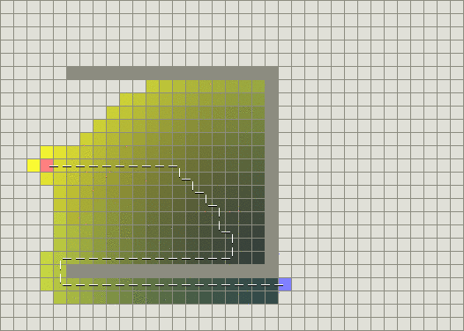

**A*算法**

A星算法会结合从出发点到当前点的实际代价和当前点到目标点之间的总代价。n表示当前的点，g(n)为从起始点到点n的实际代价，h(n)为从点n到目标点的估价。

f(n) = g(n) + h(n)。

一种极端情况，如果h(n)是0，则只有g(n)起作用，此时A*演变成Dijkstra算法，这保证能找到最短路径。

另一种极端情况，如果h(n)比g(n)大很多，则只有h(n)起作用，A*演变成BFS算法。

h(n)的取值直接影响算法的速度和精确度，常见的的取值有两点之间的欧几里得距离(Euclidean Distance)和曼哈顿距离(Manhattan Distance)等。

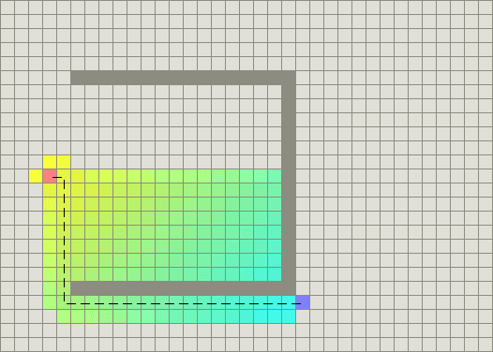

A星算法流程如下图

